15 мая в Беларуси отмечается Международный День семьи

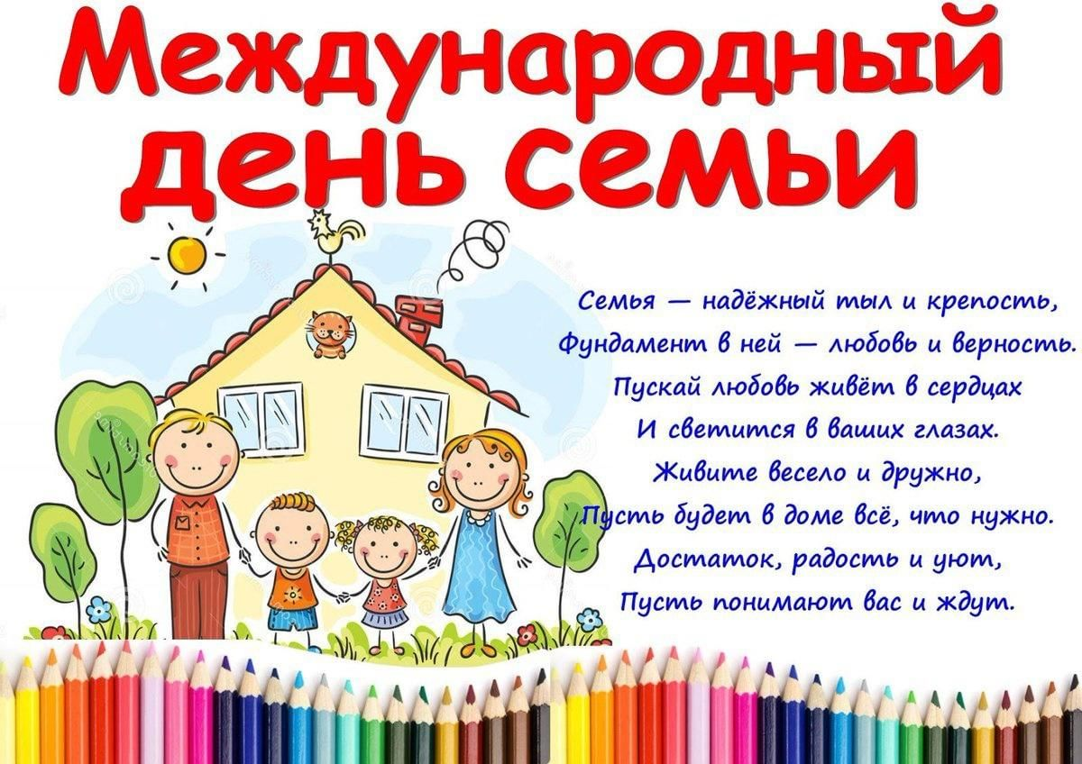
Семья – источник любви, уважения, солидарности и привязанности. Благодаря семье крепнет и развивается государство, растет благосостояние народа. Во все времена о развитии страны судили по положению семьи в обществе и по отношению к ней государства.
С семьи начинается жизнь человека, здесь происходит формирование его как гражданина. В семье человек рождается не только физически, но и духовно. Семья – это дом, это место, где уютно и спокойно, где всегда поймут и поддержат, помогут решить проблемы и искренне разделят радость. Очень важно, чтобы семья была прочной и полной.
В настоящее время во всем мире существует серьезная проблема неполных семей и огромного количества разводов. К сожалению, нужно отметить, что наша страна не стала в этом исключением. Сегодня люди предпочитают создавать семью в достаточно позднем возрасте, т.к. сначала хотят получить достойное образование, сделать карьеру и заработать деньги. Детей заводят также достаточно поздно. Многие люди не хотят иметь детей, т.к. считают, что их будет непросто обеспечить или не хотят себя связывать. По этой же причине большинство современных семей обзаводятся только одним ребенком.
Еще одной тенденцией нашего времени можно назвать большую популярность гражданских браков. Люди хотят избежать лишних обязательств, поэтому они предпочитают жить вместе без официальной регистрации своих отношений.
Международный день семьи был создан с целью привлечения внимания широкой общественности к вопросам семьи и брака. Во многих странах мира разработаны целые стратегии демографического развития. В этот праздник проводятся различные просветительские, публичные и праздничные мероприятия: концерты, встречи супружеских пар, благотворительные акции для опекунских семей с детьми, для ребят из многодетных и малообеспеченных семей, тренинги для молодых семей, тематические практикумы и конференции, радио и телепрограммы, газетные публикации, программы и другие мероприятия.
Социальная защита семьи, улучшение ее положения в обществе, охрана материнства и детства являются одними из центральных приоритетов государственной политики страны. В Беларуси сформирована законодательная база по осуществлению этой политики в отношении детей, создана сеть учреждений социального обслуживания семьи и детей. В республике успешно выполняется Президентская программа «Дети Беларуси», в которой предусмотрены меры, направленные на повышение уровня жизни и благосостояния детей и семей, а также улучшение условий для их воспитания.
10 секретов крепкой семьи:
- Показывайте свою любовь, не прячьте свои чувства.
Партнёру всегда приятно слышать, что его любят. И даже если любовь кажется вам очевидной, не ленитесь говорить об этом чаще. Подкрепляйте свои слова поступками.
- Принимайте пищу по возможности всей семьёй вместе.
Совместное застолье прекрасная возможность почувствовать поддержку и понимание, обсудить наболевшие проблемы. Даже если за ужином обсуждается крайне неприятная ситуация, у членов семьи остается уверенность, что вместе можно преодолеть трудные времена.
- Семейные традиции – без них никуда.
В каждой крепкой семье существуют несколько семейных традиций. Это могут быть простое застолье всей семьёй в выходные, совместная застольная игра в домино, поездка на рыбалку, выход в парк и т.д. Семейной традицией становится любое действие, которое предпринимается всей семьёй на протяжении долгого времени. Выбирайте то, что нравится всем членам семьи. Семейные традиции делают вашу семью неповторимой и придают домочадцам чувство стабильности, надежности и уверенности в завтрашнем дне.
- Общение – окружение.
По данным исследований, дети, которые часто общаются со взрослыми людьми, помимо родителей, ощущают себя увереннее и счастливее. Принимая гостей, вы будете ощущать себя командой.
- Домашние дела все вместе.
Разделяя домашние хлопоты справедливо между всеми членами семьи, вы закладываете атмосферу командной поддержки друг друга. Каждый член семьи несет ответственность за выполнение своих обязанностей. Общее дело объединяет, вызывает командный дух и взаимоуважение.
- Расскажите историю своей семьи.
Очень важно рассказывать детям о своем детстве и о том, как были маленькими другие члены семьи. Это позволяет детям лучше понять родителей.
- Заведите домашнего питомца.
Домашние животные и птицы – верные помощники улучшить настроение. Они окружат ваших домочадцев лаской и любовью. К тому же забота о братьях наших меньших позволит воспитать в детях чувство значимости и ответственности.
- Уважайте других членов семьи как личность.
Семья – это несколько личностей, живущих под одной крышей. У каждого свой характер, есть свои недостатки и достоинства. Ни в коем случае не пытайтесь переделать характер партнёра. Принимайте всех членов семьи такими, какие они есть. Поддерживайте друг друга, выслушивайте, идите на компромисс.
- Будьте пунктуальны.
Очень важно для каждого члена семьи ощущать свою значимость. Пунктуальность даёт чувство и уверенность в партнёре, уверенность в том, что их никогда не подведут и на них можно положиться.
- Заботьтесь друг о друге.
Покупайте любимые мелочи для других членов семьи. Это может быть очень нужная книжка или магнитик на холодильник из командировки. Этим вы покажете, что вам дороги ваши близкие, и вы думаете о них даже тогда, когда их нет рядом.

